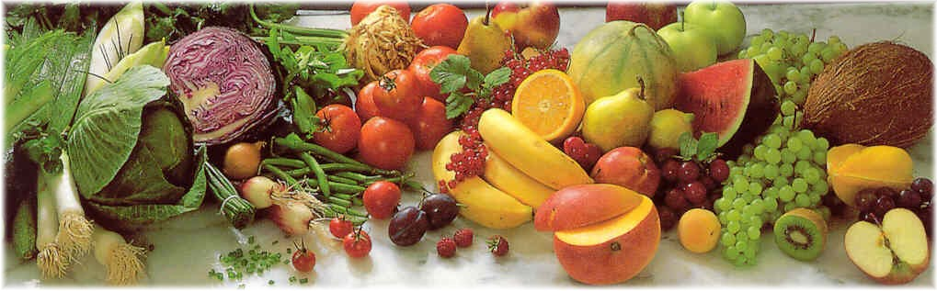
Jídelní lístek 13.1.2020 – 19.1.2020
Pondělí 13.1.2020
Polévka: Polévka s vaječnou jíškou
1) Pašerácké žebírko, brambor
- Masová směs, rýže
Úterý 14.1.2020
Polévka: Zelňačka
- Zapečené těstoviny, obloha
- Kuřecí perkelt, H.K.

Středa 15.1.2020
Polévka: Hovězí s rýží
- Rozlítaný ptáček, H.K.
- Čočka, vejce, okurka

Čtvrtek 16.1.2020
Polévka: Zeleninová s vejci
- Pečené kuře, brambor
- Dušená játra, rýže
Pátek 17.1.2020
Polévka: Polévka s masovou rýží
- Buchty
- Znojemská pečeně, H.K.

Sobota 18.1.2020
Polévka: Česneková
- Karbenátek, br. kaše, obloha

Neděle 19.1.2020
Polévka: Hovězí s těstovinou
- Bratislavské plecko, H.K.

